Fantasie
Fantasie is wat je verzint en dus niet echt kan gebeuren

Werkelijkheid
Werkelijkheid is wat echt bestaat en kan gebeuren

Informatieve boeken

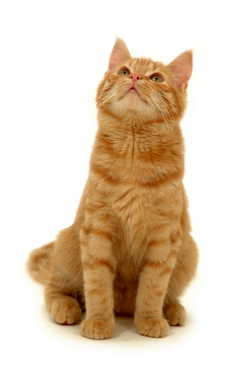
Sprookjesboeken

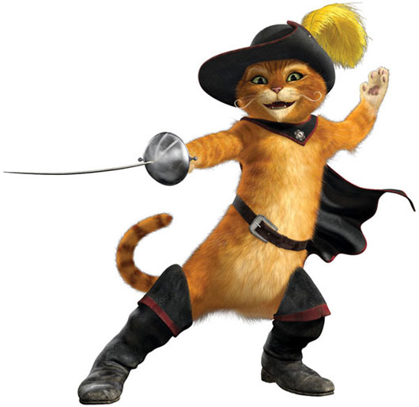
werkelijkheid
fantasie

